**一、前言**

峰值检测电路（PKD，Peak Detector）的作用是对输入信号的峰值进行提取，产生输出Vo = Vpeak，为了实现这样的目标，电路输出值会一直保持，直到一个新的更大的峰值出现或电路复位。

峰值检测电路在AGC（自动增益控制）电路和传感器最值求取电路中广泛应用，自己平时一般作为程控增益放大器倍数选择的判断依据。有的同学喜欢用AD637等有效值芯片作为程控增益放大器的判据，主要是因为集成的方便，但个人认为是不合理的，因为有效值和信号的正负峰值并没有必然联系；其次，实际应用中这类芯片太贵了。当然，像电子设计竞赛是可以的，因为测试信号总是正弦波，方波等。（本文参加了TI公司的博文比赛，觉得还行的话，希望大家帮顶一下、回复一个，谢谢大家，我会更努力的：-）

二、峰值检测电路原理

       顾名思义，峰值检测器（PKD，Peak Detector）（本文默认以正峰值检测为例）就是要对信号的峰值进行采集并保持。其效果如下如（MS画图工具绘制）：

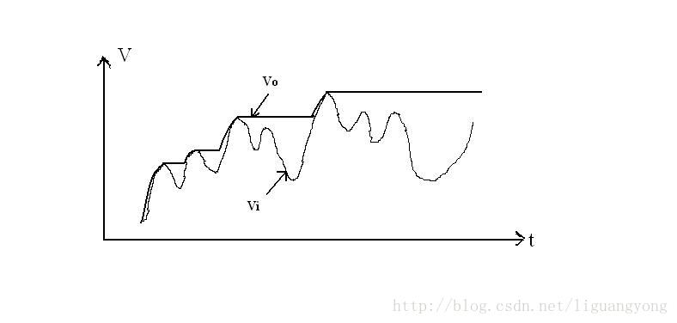

根据这样的要求，我们可以用一个二极管和电容器组成最简单的峰值检测器。如下图（TINA TI 7.0绘制）：

这时候我们可以选择用面包板搭一个电路，接上信号源示波器观察结果，但在这之前利用仿真软件TINA TI进行简单验证会节省很多时间。通过简单仿真（输入正弦信号5kHz,2Vpp），我们发现仅仅一个二极管和电容器组成的峰值检测器可以工作，但性能并不是很理想，对1nF的电容器，100ms后达到稳定的峰值，误差达10%。而且，由于没有输入输出的缓冲，在实际应用中，电容器中的电荷会被其他部分电路负载消耗，造成峰值检测器无法保持信号峰值电压。

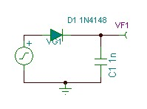

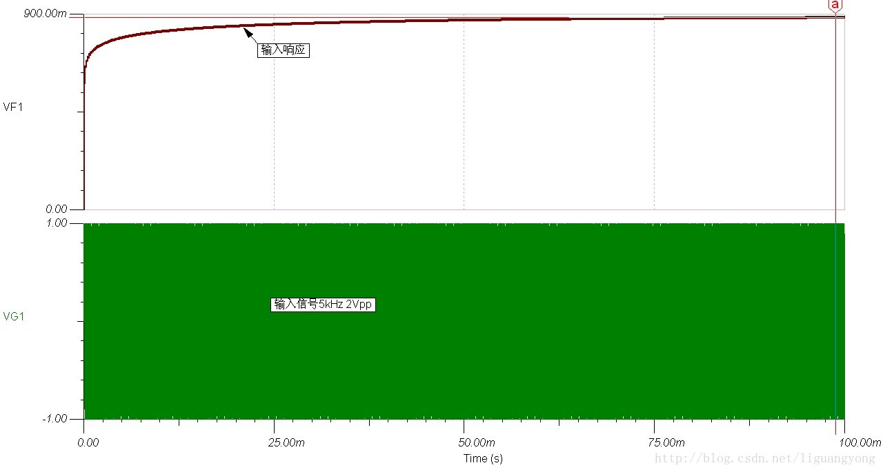

既然要改进，首先要分析不足。上图检测的误差主要来自与二极管的正向导通电压降，因此我们可以用模电书上说的“超级二极管”代替简单二极管（TINA TI 7.0绘制）：

[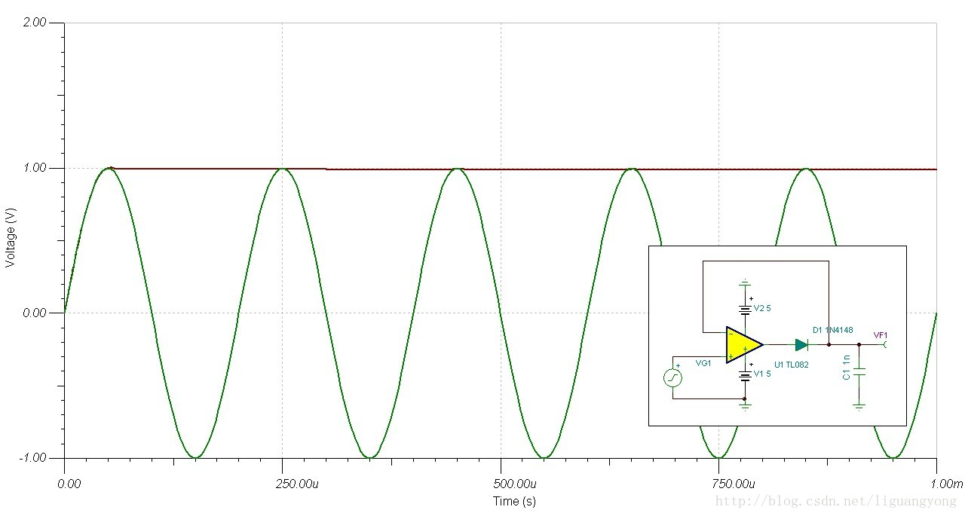](http://hi.baidu.com/icqw1983/item/a1ce23d77c7d5f826dce3fcc)

从仿真结果来看，同等测试条件下，检测误差大大减小。但我们知道，超级二极管有一个缺点，就是Vi从负电压变成正电压的过程中，为了闭合有二极管的负反馈回路，运放要结束负饱和状态，输出电压要从负饱和电压值一直到（Vi+V二极管）。这个过程需要花费时间，如果在这个过程，输入发生变化，输出就会出现失真。

       因此，我们需要在电路中加入防止负饱和的措施，也就是说，我们输入部分的处理环节要能够尽量跟随输入信号的电压，并提供一个尽可能理想的二极管，同时能够提供有效的输入缓冲。一个经典的电路是通过在输入和输出间增加一个二极管，这有点类似于电压钳位（TINA TI 7.0绘制）：

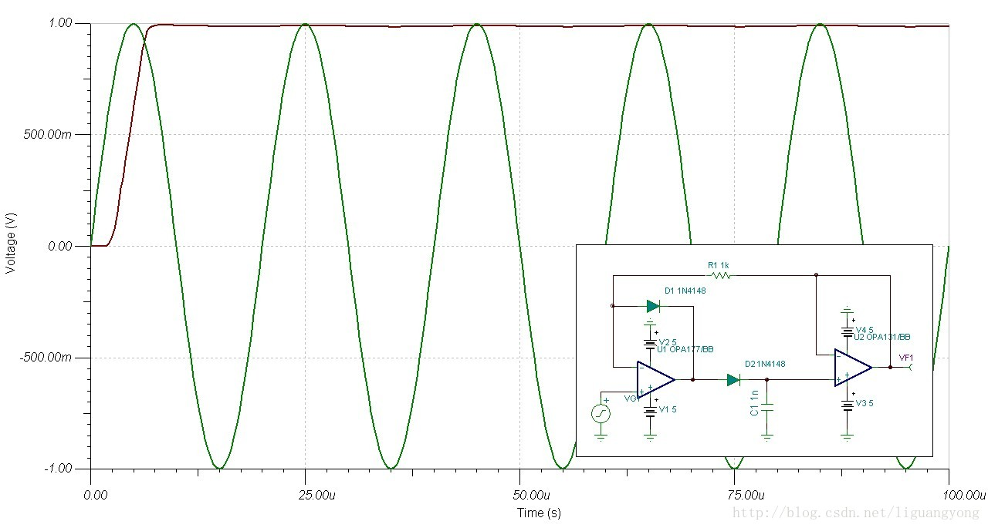

经过以上的简单描述，其实我们已经可以将峰值检测器分成几个模块：（1）模拟峰值存储器，即电容器；（2）单向电流开关，即二极管；（3）输入输出缓冲隔离，即运算放大器；（4）电容放电复位开关（这部分非必须，如：如果电容值选取合适，两次采样时间间隔较大）。